Resolución del Pleno del Instituto de Transparencia, Acceso a la Información Pública y Protección de Datos Personales del Estado de México y Municipios, con domicilio en Metepec, Estado de México, de fecha treinta de enero de dos mil diecinueve.

VISTO el expediente formado con motivo del recurso de revisión 04532/INFOEM/IP/RR/2018, promovido por el C. XXXXXX XXXXXX XXXXX, en lo sucesivo EL RECURRENTE, en contra de la falta de trámite y respuesta del Ayuntamiento de Rayón, en lo sucesivo EL SUJETO OBLIGADO, se procede a dictar la presente resolución con base en lo siguiente:

RESULTANDO

I. En fecha veintiocho de mayo de dos mil dieciocho, EL RECURRENTE presentó a través del Sistema de Acceso a la Información Mexiquense, en lo subsecuente EL SAIMEX ante EL SUJETO OBLIGADO, la solicitud de acceso a la información pública, a la que se le asignó el número de expediente 00017/RAYON/IP/2018, mediante la cual solicitó:

“Hola buenos días solicito su amable atención a fin de hacerme llegar el “formato para proporcionar información mensual sobre la recaudación del impuesto predial” con el objetivo de conocer las cuentas catastrales que pagaron su impuesto predial en el ejercicio fiscal 2016 y ejercicio fiscal2017; para efectos de análisis estadístico. Anexo ejemplo de la información requerida. De antemano gracias por su favorable respuesta.” (Sic)

Advirtiendo de dicha solicitud, que el particular acompañó el archivo DICIEMBRE 2016 Y DICIEMBRE 2017.PDF, el cual se omite su inserción por ser del conocimiento de las partes.

MODALIDAD DE ENTREGA: Vía SAIMEX.

II. De las constancias que obran en el SAIMEX, se advierte que EL SUJETO OBLIGADO fue omiso en entregar la respuesta a la solicitud de información pública.

III. Inconforme por la falta de respuesta, el veintiocho de noviembre de dos mil dieciocho, EL RECURRENTE interpuso el recurso de revisión sujeto del presente estudio, el cual fue registrado en EL SAIMEX y se le asignó el número de expediente 04532/INFOEM/IP/RR/2018, en el que señaló como acto impugnado el siguiente:

“00017/RAYON/IP/2018” (sic)

Asimismo, como razones o motivos de inconformidad:

“LA INFORMACIÓN NO HA SIDO ENVIADA” (sic)

IV. El veintiocho de noviembre de dos mil dieciocho, el recurso de que se trata se envió electrónicamente al Instituto de Transparencia, Acceso a la Información Pública y Protección de Datos Personales del Estado de México y Municipios y con fundamento en el artículo 185, fracción I de la Ley de Transparencia y Acceso a la Información Pública del Estado de México y Municipios, se turnó, a través del SAIMEX, a la Comisionada EVA ABAID YAPUR, a efecto de decretar su admisión o desechamiento.

V. De las constancias del expediente electrónico del SAIMEX, se advierte que en fecha cuatro de diciembre de dos mil dieciocho, se acordó la admisión a trámite del recurso de revisión que nos ocupa, así como la integración del expediente respectivo, mismo que se puso a disposición de las partes, para que en un plazo máximo de siete días hábiles conforme a lo dispuesto por el artículo 185 de la Ley de Transparencia y Acceso a la Información Pública del Estado de México y Municipios, manifestaran lo que a su derecho conviniera, a efecto de presentar pruebas y alegatos; así como para que EL SUJETO OBLIGADO rindiera su Informe Justificado.

VI. Conforme a las constancias del SAIMEX se desprende que atento a lo dispuesto en el artículo 185 de la Ley de Transparencia y Acceso a la Información Pública del Estado de México y Municipios, dentro del término legalmente concedido al RECURRENTE, éste no realizó manifestación alguna, ni presentó pruebas o alegatos, así como tampoco EL SUJETO OBLIGADO rindió su Informe Justificado, tal y como se aprecia en la siguiente imagen:
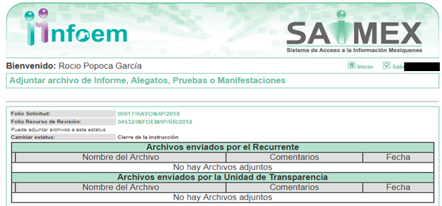

VII. En fecha catorce de diciembre de dos mil dieciocho, se notificó a las partes el Acuerdo de Cierre de Instrucción en los siguientes términos:
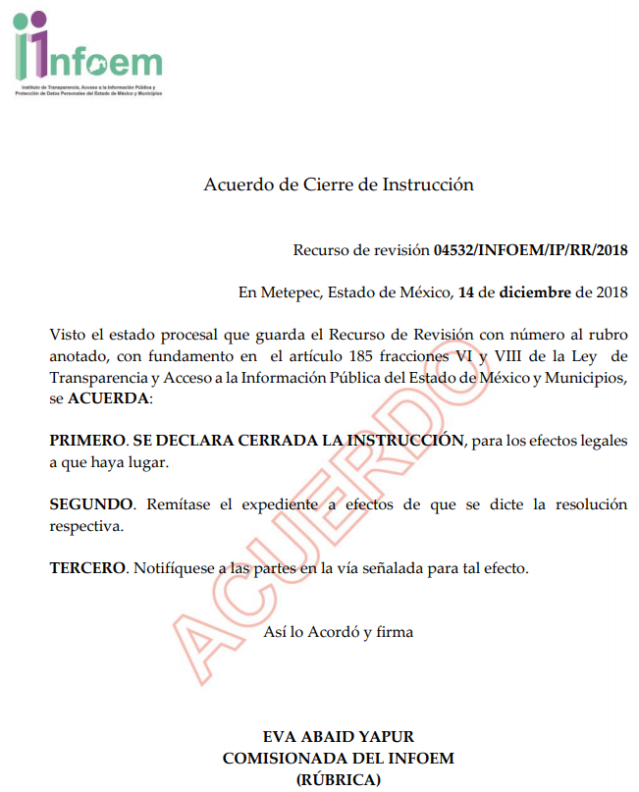

VIII. Con fundamento en el artículo 185, fracción VIII de la Ley de Transparencia y Acceso a la Información Pública del Estado de México y Municipios, se remitió el expediente a efecto de que la Comisionada EVA ABAID YAPUR formule y presente al Pleno el proyecto de resolución correspondiente; y

CONSIDERANDO

PRIMERO. Competencia. Este Instituto de Transparencia, Acceso a la Información Pública y Protección de Datos Personales del Estado de México y Municipios, es competente para conocer y resolver el presente recurso, conforme a lo dispuesto en los artículos 6, Letra A de la Constitución Política de los Estados Unidos Mexicanos; 5, párrafos vigésimo, vigésimo primero y vigésimo segundo, fracciones IV y V de la Constitución Política del Estado Libre y Soberano de México; 1, 2, fracción II, 13, 29, 36, fracciones I y II, 176, 178, 179, 181, párrafo tercero y 185 de la Ley de Transparencia y Acceso a la Información Pública del Estado de México y Municipios; y 9, fracciones I y XXIV y 11 del Reglamento Interior del Instituto de Transparencia, Acceso a la Información Pública y Protección de Datos Personales del Estado de México y Municipios; toda vez que se trata de un recurso de revisión interpuesto por un Ciudadano en términos de la Ley de la materia.

SEGUNDO. Interés. El recurso de revisión fue interpuesto por parte legítima, en atención a que se presentó por EL RECURRENTE, quien es la misma persona que formuló la solicitud de acceso a la información pública al SUJETO OBLIGADO.

TERCERO. Oportunidad. Es de precisar que la Ley de Transparencia y Acceso a la Información Pública del Estado de México y Municipios, describe el mecanismo de procedencia de los recursos de revisión, como se puede apreciar en el siguiente artículo:

“Artículo 163. La Unidad de Transparencia deberá notificar la respuesta a la solicitud al interesado en el menor tiempo posible, que no podrá exceder de quince días hábiles, contados a partir del día siguiente a la presentación de aquélla.
Excepcionalmente, el plazo referido en el párrafo anterior podrá ampliarse hasta por siete días hábiles más, siempre y cuando existan razones fundadas y motivadas, las cuales deberán ser aprobadas por el Comité de Transparencia, mediante la emisión de una resolución que deberá notificarse al solicitante, antes de su vencimiento. No podrán invocarse como causales de ampliación del plazo motivos que supongan negligencia o descuido del sujeto obligado en el desahogo de la solicitud.”

De la interpretación al precepto legal inserto, se obtiene que, el plazo que les asiste a los Sujetos Obligados para entregar la respuesta a una solicitud de información pública es de quince días hábiles posteriores a la presentación de ésta; sin embargo, en aquellos casos en que transcurre el referido plazo de quince días hábiles, sin que los Sujetos Obligados entreguen la respuesta a la solicitud de información, ésta se considera negada; por lo que al solicitante le asiste el derecho para poder presentar el recurso de revisión correspondiente.

Derivado de lo anterior, se constituye la figura jurídica de la NEGATIVA FICTA, cuya esencia consiste en atribuir un efecto negativo al silencio de la autoridad administrativa frente a las instancias y solicitudes que hagan los particulares.

Por su parte el artículo 178 de la Ley de Transparencia y Acceso a la Información Pública del Estado de México y Municipios, establece:

“Artículo 178. El solicitante podrá interponer, por sí mismo o a través de su representante, de manera directa o por medios electrónicos, recurso de revisión ante el Instituto o ante la Unidad de Transparencia que haya conocido de la solicitud dentro de los quince días hábiles, siguientes a la fecha de la notificación de la respuesta.
A falta de respuesta del sujeto obligado, dentro de los plazos establecidos en esta Ley, a una solicitud de acceso a la información pública, el recurso podrá ser interpuesto en cualquier momento, acompañado con el documento que pruebe la fecha en que presentó la solicitud.
En el caso de que se interponga ante la Unidad de Transparencia, ésta deberá remitir el recurso de revisión al Instituto a más tardar al día siguiente de haberlo recibido.”
(Énfasis añadido)

Es así que, el recurso de revisión se ha de interponer dentro del plazo de quince días hábiles contados a partir del día siguiente al en que el particular tiene conocimiento de la resolución respectiva, de ahí que, para que empiece a computarse necesariamente tiene que existir una respuesta expresa por parte del SUJETO OBLIGADO; sin embargo, tratándose de negativa ficta no existe resolución que se haga del conocimiento del particular a partir de la cual pueda computarse dicho término, por tal motivo es pertinente establecer que no existe plazo para la interposición del recurso de revisión y por tanto EL RECURRENTE está en la total libertad de presentar su medio de impugnación en cualquier momento, consecuentemente se tiene que dicho recurso se presentó oportunamente.

CUARTO. Procedibilidad. Del análisis efectuado se advierte que resulta procedente la interposición de los recursos y se concluye la acreditación plena de todos y cada uno de los elementos formales exigidos por el artículo 180 de la Ley de Transparencia y Acceso a la Información Pública del Estado de México y Municipios, en atención a que fueron presentados mediante el formato visible en EL SAIMEX.

QUINTO. Estudio y resolución del asunto. Del análisis efectuado, se advierte que el presente recurso de revisión es procedente, pues se actualizan las hipótesis previstas en las fracciones VII y XI, del artículo 179 de la ley de la materia, el cual a la letra dice:

“Artículo 179. El recurso de revisión es un medio de protección que la Ley otorga a los particulares, para hacer valer su derecho de acceso a la información pública, y procederá en contra de las siguientes causas:
…
VII. La falta de respuesta a una solicitud de acceso a la información;
…
XI. La falta de trámite a una solicitud;
…”
(Énfasis añadido)

El precepto legal citado, establece como supuestos de procedencia del recurso de revisión, en aquellos casos en que no se dé tramite a una solicitud y por tanto respuesta a lo solicitado; por lo que, en el presente caso, EL SUJETO OBLIGADO omitió turnar a las áreas competentes y dar respuesta a lo requerido por EL RECURRENTE en su solicitud de información pública.

Es así que, de acuerdo a los motivos de inconformidad hechos valer por EL RECURRENTE, ante la falta tanto de respuesta a la solicitud, como del envío del Informe Justificado por parte del SUJETO OBLIGADO, este Órgano Garante considera pertinente analizar si EL SUJETO OBLIGADO es la autoridad competente para conocer de dicha solicitud, en atención a los principios establecidos en el artículo 9 de la Ley de la materia; es decir, si se trata de información que deba generar, administrar o poseer por virtud del ámbito de sus atribuciones y si la misma se trata de información pública.

En ese contexto, es pertinente enfatizar lo que al derecho de acceso a la información pública, se refiere el artículo 6°, Apartado A de la Constitución Política de los Estados Unidos Mexicanos, que señala:

“Artículo 6o. . . .
A. Para el ejercicio del derecho de acceso a la información, la Federación y las entidades federativas, en el ámbito de sus respectivas competencias, se regirán por los siguientes principios y bases:
I. Toda la información en posesión de cualquier autoridad, entidad, órgano y organismo de los Poderes Ejecutivo, Legislativo y Judicial, órganos autónomos, partidos políticos, fideicomisos y fondos públicos, así como de cualquier persona física, moral o sindicato que reciba y ejerza recursos públicos o realice actos de autoridad en el ámbito federal, estatal y municipal, es pública y sólo podrá ser reservada temporalmente por razones de interés público y seguridad nacional, en los términos que fijen las leyes. En la interpretación de este derecho deberá prevalecer el principio de máxima publicidad. Los sujetos obligados deberán documentar todo acto que derive del ejercicio de sus facultades, competencias o funciones, la ley determinará los supuestos específicos bajo los cuales procederá la declaración de inexistencia de la información.
II. La información que se refiere a la vida privada y los datos personales será protegida en los términos y con las excepciones que fijen las leyes.
III. Toda persona, sin necesidad de acreditar interés alguno o justificar su utilización, tendrá acceso gratuito a la información pública, a sus datos personales o a la rectificación de éstos.
IV. Se establecerán mecanismos de acceso a la información y procedimientos de revisión expeditos que se sustanciarán ante los organismos autónomos especializados e imparciales que establece esta Constitución.
V. Los sujetos obligados deberán preservar sus documentos en archivos administrativos actualizados y publicarán, a través de los medios electrónicos disponibles, la información completa y actualizada sobre el ejercicio de los recursos públicos y los indicadores que permitan rendir cuenta del cumplimiento de sus objetivos y de los resultados obtenidos.
VI. Las leyes determinarán la manera en que los sujetos obligados deberán hacer pública la información relativa a los recursos públicos que entreguen a personas físicas o morales.
VII. La inobservancia a las disposiciones en materia de acceso a la información pública será sancionada en los términos que dispongan las leyes.”
(Énfasis añadido)

Por su parte, la Constitución Política del Estado Libre y Soberano de México, en su artículo 5°, párrafos vigésimo, vigésimo primero y vigésimo segundo fracción I, dispone lo siguiente:

“Artículo 5. …
. . .
El derecho a la información será garantizado por el Estado. La ley establecerá las previsiones que permitan asegurar la protección, el respeto y la difusión de este derecho.
Para garantizar el ejercicio del derecho de transparencia, acceso a la información pública y protección de datos personales, los poderes públicos y los organismos autónomos, transparentarán sus acciones, en términos de las disposiciones aplicables, la información será oportuna, clara, veraz y de fácil acceso.
Este derecho se regirá por los principios y bases siguientes:
I. Toda la información en posesión de cualquier autoridad, entidad, órgano y organismos de los Poderes Ejecutivo, Legislativo y Judicial, órganos autónomos, partidos políticos, fideicomisos y fondos públicos estatales y municipales, así como del gobierno y de la administración pública municipal y sus organismos descentralizados, asimismo de cualquier persona física, jurídica colectiva o sindicato que reciba y ejerza recursos públicos o realice actos de autoridad en el ámbito estatal y municipal, es pública y sólo podrá ser reservada temporalmente por razones previstas en la Constitución Política de los Estados Unidos Mexicanos de interés público y seguridad, en los términos que fijen las leyes. En la interpretación de este derecho deberá prevalecer el principio de máxima publicidad. Los sujetos obligados deberán documentar todo acto que derive del ejercicio de sus facultades, competencias o funciones, la ley determinará los supuestos específicos bajo los cuales procederá la declaración de inexistencia de la información.”
(Énfasis añadido)

Asimismo, se tiene que la Ley de Transparencia y Acceso a la Información Pública del Estado de México y Municipios, prevé en su artículo 23, lo siguiente:

“Artículo 23. Son sujetos obligados a transparentar y permitir el acceso a su información y proteger los datos personales que obren en su poder:
I. El Poder Ejecutivo del Estado de México, las dependencias, organismos auxiliares, órganos, entidades, fideicomisos y fondos públicos, así como la Procuraduría General de Justicia;
II. El Poder Legislativo del Estado, los organismos, órganos y entidades de la Legislatura y sus dependencias;
III. El Poder Judicial, sus organismos, órganos y entidades, así como el Consejo de la Judicatura del Estado;
IV. Los ayuntamientos y las dependencias, organismos, órganos y entidades de la administración municipal;
V. Los órganos autónomos;
VI. Los tribunales administrativos y autoridades jurisdiccionales en materia laboral;
VII. Los partidos políticos y agrupaciones políticas, en los términos de las disposiciones aplicables;
VIII. Los fideicomisos y fondos públicos que cuenten con financiamiento público, parcial o total, o con participación de entidades de gobierno;
IX. Los sindicatos que reciban y/o ejerzan recursos públicos en el ámbito estatal y municipal;
X. Cualquier persona física o jurídico colectiva que reciba y ejerza recursos públicos en el ámbito estatal o municipal; y
XI. Cualquier otra autoridad, entidad, órgano u organismo de los poderes estatal o municipal, que reciba recursos públicos.
Los sujetos obligados deberán hacer pública toda aquella información relativa a los montos y las personas a quienes entreguen, por cualquier motivo, recursos públicos, así como los informes que dichas personas les entreguen sobre el uso y destino de dichos recursos.
Los servidores públicos deberán transparentar sus acciones así como garantizar y respetar el derecho de acceso a la información pública.
(Énfasis añadido)

De los preceptos legales citados se establece que los Ayuntamientos se encuentran obligados a documentar y transparentar su actuar, así como a permitir el acceso a la información que generen, posean o administren; de ahí que la Ley de la materia delimita perfectamente los alcances de las obligaciones que corresponden a los Ayuntamientos; por lo que, en ese tenor es necesario referir el contenido del artículo 115, fracciones I, II y IV de la Constitución Política de los Estados Unidos Mexicanos, que en lo que interesa menciona:

“Artículo 115. Los estados adoptarán, para su régimen interior, la forma de gobierno republicano, representativo, democrático, laico y popular, teniendo como base de su división territorial y de su organización política y administrativa, el municipio libre, conforme a las bases siguientes:
I. Cada Municipio será gobernado por un Ayuntamiento de elección popular directa, integrado por un Presidente Municipal y el número de regidores y síndicos que la ley determine. La competencia que esta Constitución otorga al gobierno municipal se ejercerá por el Ayuntamiento de manera exclusiva y no habrá autoridad intermedia alguna entre éste y el gobierno del Estado.
(…)
II. Los municipios estarán investidos de personalidad jurídica y manejarán su patrimonio conforme a la ley.
(…)
IV. Los municipios administrarán libremente su hacienda, la cual se formará de los rendimientos de los bienes que les pertenezcan, así como de las contribuciones y otros ingresos que las legislaturas establezcan a su favor…
(…)”
(Énfasis añadido)

Por lo anterior, es claro que el máximo ordenamiento del país reconoce la figura del Municipio como base de la división territorial, el cual será gobernado por un Ayuntamiento de elección popular; asimismo se destaca que, todo Municipio se encuentra investido de personalidad jurídica, lo que quiere decir que posee libremente la capacidad de decisión siempre y cuando, ello sea conforme a los ordenamientos legales aplicables.

Asimismo, en el numeral 3 de la Ley Orgánica Municipal del Estado de México, se establece que los Municipios de la Entidad regularán su funcionamiento de conformidad con lo que establece la misma Ley, los Bandos Municipales, Reglamentos y demás disposiciones legales aplicables.

Al respecto, resulta importante traer a colación el contenido de los artículos 4 y 12 de la Ley de Transparencia y Acceso a la Información Pública del Estado de México y Municipios, mismos que son del tenor siguiente:

“Artículo 4. El derecho humano de acceso a la información pública es la prerrogativa de las personas para buscar, difundir, investigar, recabar, recibir y solicitar información pública, sin necesidad de acreditar personalidad ni interés jurídico.
Toda la información generada, obtenida, adquirida, transformada, administrada o en posesión de los sujetos obligados es pública y accesible de manera permanente a cualquier persona, en los términos y condiciones que se establezcan en los tratados internacionales de los que el Estado mexicano sea parte, en la Ley General, la presente Ley y demás disposiciones de la materia, privilegiando el principio de máxima publicidad de la información. Solo podrá ser clasificada excepcionalmente como reservada temporalmente por razones de interés público, en los términos de las causas legítimas y estrictamente necesarias previstas por esta Ley.
Los sujetos obligados deben poner en práctica, políticas y programas de acceso a la información que se apeguen a criterios de publicidad, veracidad, oportunidad, precisión y suficiencia en beneficio de los solicitantes.

Artículo 12. Quienes generen, recopilen, administren, manejen, procesen, archiven o conserven información pública serán responsables de la misma en los términos de las disposiciones jurídicas aplicables.
Los sujetos obligados sólo proporcionarán la información pública que se les requiera y que obre en sus archivos y en el estado en que ésta se encuentre. La obligación de proporcionar información no comprende el procesamiento de la misma, ni el presentarla conforme al interés del solicitante; no estarán obligados a generarla, resumirla, efectuar cálculos o practicar investigaciones.”
(Énfasis añadido)

Por consiguiente, los preceptos legales transcritos establecen que los Sujetos Obligados se encuentran constreñidos a entregar la información pública solicitada por los particulares y que ésta misma se encuentre en sus archivos o que obre en su posesión, privilegiando en todo momento el principio de máxima publicidad, sin generarla, procesarla, resumirla, ni presentarla conforme al interés del solicitante.

Queda de manifiesto entonces que, se considera información pública al conjunto de datos que posee cualquier autoridad, obtenidos en virtud del ejercicio de sus funciones de derecho público; criterio que ha sostenido el más alto tribunal jurisdiccional del país, la Suprema Corte de Justicia de la Nación, en la tesis 2a. LXXXVIII/2010, sustentada por la Segunda Sala, publicada en el Semanario Judicial de la Federación y su Gaceta, Novena Época, tomo XXXII, agosto de 2010, página 463, con el siguiente contenido:

“INFORMACIÓN PÚBLICA. ES AQUELLA QUE SE ENCUENTRA EN POSESIÓN DE CUALQUIER AUTORIDAD, ENTIDAD, ÓRGANO Y ORGANISMO FEDERAL, ESTATAL Y MUNICIPAL, SIEMPRE QUE SE HAYA OBTENIDO POR CAUSA DEL EJERCICIO DE FUNCIONES DE DERECHO PÚBLICO. Dentro de un Estado constitucional los representantes están al servicio de la sociedad y no ésta al servicio de los gobernantes, de donde se sigue la regla general consistente en que los poderes públicos no están autorizados para mantener secretos y reservas frente a los ciudadanos en el ejercicio de las funciones estatales que están llamados a cumplir, salvo las excepciones previstas en la ley, que operan cuando la revelación de datos pueda afectar la intimidad, la privacidad y la seguridad de las personas. En ese tenor, información pública es el conjunto de datos de autoridades o particulares en posesión de cualquier autoridad, entidad, órgano y organismo federal, estatal y municipal, obtenidos por causa del ejercicio de funciones de derecho público, considerando que en este ámbito de actuación rige la obligación de éstos de rendir cuentas y transparentar sus acciones frente a la sociedad, en términos del artículo 6o., fracción I, de la Constitución Política de los Estados Unidos Mexicanos, en relación con los numerales 1, 2, 4 y 6 de la Ley Federal de Transparencia y Acceso a la Información Pública Gubernamental” (sic)

Asimismo, el artículo 24 de la Ley de la materia, señala que los Sujetos Obligados sólo proporcionarán la información pública que generen, administren o posean en el ejercicio de sus atribuciones; por consiguiente, la información pública se encuentra a disposición de cualquier persona, lo que implica que es deber de los Sujetos Obligados, garantizar a toda persona el derecho de acceso a la información pública.

En esta misma tesitura, es de subrayar que el derecho de acceso a la información pública, consiste en que la información solicitada conste en un soporte documental en cualquiera de sus formas, a saber: expedientes, reportes, estudios, actas, resoluciones, oficios, correspondencia, acuerdos, directivas, directrices, circulares, contratos, convenios, instructivos, notas, memorandos, estadísticas o bien, cualquier otro registro que documente el ejercicio de las facultades, funciones y competencias de los Sujetos Obligados; los que podrán estar en cualquier medio, sea escrito, impreso, sonoro, visual, electrónico, informático u holográfico, de conformidad con el artículo 3, fracción XI de la Ley de la materia, el cual dispone lo siguiente:

“Artículo 3. Para los efectos de la presente Ley se entenderá por:
XI. Documento: Los expedientes, reportes, estudios, actas, resoluciones, oficios, correspondencia, acuerdos, directivas, directrices, circulares, contratos, convenios, instructivos, notas, memorandos, estadísticas o bien, cualquier otro registro que documente el ejercicio de las facultades, funciones y competencias de los sujetos obligados, sus servidores públicos e integrantes, sin importar su fuente o fecha de elaboración. Los documentos podrán estar en cualquier medio, sea escrito, impreso, sonoro, visual, electrónico, informático u holográfico;”

Siendo aplicable el criterio de interpretación en el orden administrativo número 0002-11, emitido por Acuerdo del Pleno del Instituto de Transparencia y Acceso a la Información Pública del Estado de México y Municipios, publicado en el Periódico Oficial del Gobierno del Estado Libre y Soberano de México “Gaceta del Gobierno” el diecinueve de octubre de dos mil once, cuyo rubro y texto dispone:

“CRITERIO 0002-11
INFORMACIÓN PÚBLICA, CONCEPTO DE, EN MATERIA DE TRANSPARENCIA. INTERPRETACIÓN SISTEMÁTICA DE LOS ARTÍCULOS 2°, FRACCIÓN V, XV, Y XVI, 3°, 4°, 11 Y 41. De conformidad con los artículos antes referidos, el derecho de acceso a la información pública, se define en cuanto a su alcance y resultado material, el acceso a los archivos, registros y documentos públicos, administrados, generados o en posesión de los órganos u organismos públicos, en virtud del ejercicio de sus funciones de derecho público, sin importar su fuente, soporte o fecha de elaboración.
En consecuencia el acceso a la información se refiere a que se cumplan cualquiera de los siguientes tres supuestos:
1) Que se trate de información registrada en cualquier soporte documental, que en ejercicio de las atribuciones conferidas, sea generada por los Sujetos Obligados;
2) Que se trate de información registrada en cualquier soporte documental, que en ejercicio de las atribuciones conferidas, sea administrada por los Sujetos Obligados, y
3) Que se trate de información registrada en cualquier soporte documental, que en ejercicio de las atribuciones conferidas, se encuentre en posesión de los Sujetos Obligados.” (SIC)
(Énfasis Añadido)

Una vez precisado lo anterior, se procede al análisis de la naturaleza jurídica de la información solicitada; esto es, si la genera, administra o posee la información en el ejercicio de sus atribuciones EL SUJETO OBLIGADO; atento a ello, y en razón de que la solicitud realizada por la particular se encuentra relacionada los ingresos por concepto de impuesto predial; es importante señalar que, el artículo 107 Código Financiero del Estado de México y Municipios, reconoce como ingresos de los municipios, algunos impuestos entre los cuales se encuentra incluido el impuesto predial, el cual están obligadas a dicho pago las personas físicas y jurídico colectivas que sean propietarias o poseedoras, según se trate, de inmuebles en el Estado, el cual es calculado de manera anual, siendo su base gravable el valor catastral del inmueble; para mayor referencia se inserta a continuación dicho dispositivo legal:

“TITULO CUARTO
DE LOS INGRESOS DE LOS MUNICIPIOS

CAPITULO PRIMERO
DE LOS IMPUESTOS

SECCION PRIMERA
DEL IMPUESTO PREDIAL

Artículo 107.- Están obligadas al pago del Impuesto Predial las personas físicas y jurídicas colectivas que sean propietarias o poseedoras, según se trate, de inmuebles en el Estado. Los propietarios y poseedores a que se refiere el párrafo anterior, deberán calcular anualmente el impuesto predial a su cargo y manifestarlo, en el mismo formato utilizado para determinar y declarar el valor catastral de sus inmuebles.”
(Énfasis añadido)

Es así que, al corresponder el impuesto predial a ingresos que percibe el municipio, es necesario citar el artículo 93 de la Ley Orgánica Municipal del Estado de México, que establece:

“CAPITULO SEGUNDO
De la Tesorería Municipal
Artículo 93.- La tesorería municipal es el órgano encargado de la recaudación de los ingresos municipales y responsable de realizar las erogaciones que haga el ayuntamiento.”
(Énfasis añadido)

Asimismo, es importante destacar que los artículos 38 y 39 del Bando Municipal de Rayón, en la parte que nos interesa se contempla que el Ayuntamiento para el ejercicio de sus atribuciones y responsabilidades, se auxiliará de diversas dependencia, entre las cuales se tiene contemplada a la Tesorería, para mayor referencia se insertan dichos preceptos legales:

“ARTÍCULO 38.- Para el ejercicio de sus atribuciones y responsabilidades ejecutivas, el Ayuntamiento, por conducto del Presidente Municipal, se auxiliará de las siguientes dependencias de la administración pública municipal, Centralizada y Descentralizada, respectivamente:

ADMINISTRACIÓN CENTRALIZADA
…
IV. Tesorería Municipal;
a) Departamento de Ingresos.
b) Departamento de Egresos.
c) Departamento de Contabilidad.
d) Coordinación de Proyectos.
e) Departamento de Administración.

ARTÍCULO 39.- Para el entendido y especificación de las atribuciones que a cada una de las dependencias administrativas le corresponderán, conforme a lo indicado en el Código Reglamentario del Municipio de Rayón en vigor, se conceptualiza a cada una de ellas en los términos siguientes;
…
TESORERÍA MUNICIPAL; Dependencia encargada de la recaudación de los ingresos municipales y las erogación del gasto público previsto en ley y por acuerdo del Ayuntamiento, a través del Presidente Municipal, así como el cumplimiento financiero ante los entes de fiscalización, en estricto cumplimiento a lo dispuesto por el artículo 95 de la Ley Orgánica Municipal del Estado de México, rigiendo su funcionamiento de conformidad con lo previsto en la legislación fiscal federal, estatal y municipal aplicable, el presente Bando, el Código Reglamentario del municipio de Rayón y demás ordenamientos legales aplicables. Aunado a las atribuciones que se desprenden de la Ley de Ingresos de los Municipios del Estado de México y del Código Financiero del Estado de México, la Tesorería Municipal para efectos de la ejecución del presupuesto de Egresos para el año 2017, considerará como donativos las previsiones presupuestales que se proporcionaran como apoyos económicos a los sectores público, social y privado, para la ejecución de programas prioritarios; por lo que se otorgarán donativos en especie y en efectivo a dichos sectores, previstos en el presupuesto municipal, para el desarrollo del programa de recaudación de los Impuestos, derechos y productos municipales”

De lo anterior, se puede advertir que el órgano encargado de la recaudación de los ingresos municipales, es la Tesorería Municipal.

Ahora bien, en razón de que el particular desea obtener el “Formato para proporcionar información mensual sobre recaudación de impuesto predial” del ejercicio fiscal dos mil dieciséis y dos mi diecisiete; es importante precisar que es información que EL SUJETO OBLIGADO se encuentra constreñido a entregar mensualmente al Órgano Superior de Fiscalización; correspondiéndole a éste, la facultad de emitir los Lineamientos para la Integración del Informe Mensual, en términos la fracción XI del artículo 8 de la Ley de Fiscalización Superior del Estado de México, que señala:

“Artículo 8. El Órgano Superior tendrá las siguientes atribuciones:
…
XI. Establecer los lineamientos, criterios, procedimientos, métodos y sistemas para las acciones de control y evaluación, necesarios para la fiscalización de las cuentas públicas y los informes trimestrales;”

De esta forma, el Órgano Superior de Fiscalización del Estado de México (OSFEM), emite anualmente los Lineamientos para definir los criterios, formatos y documentación necesaria para presentar los informes mensuales, dentro de los cuales destacan –en relación con el análisis que nos ocupa-, el disco 1, relativo a información Patrimonial.

Estos lineamientos son de observancia general para todos los servidores públicos de las entidades fiscalizables que desempeñen un empleo, cargo o comisión, de cualquier naturaleza en la administración pública municipal y que manejen recursos públicos como lo son los municipios; en atención a ello, el informe mensual deberá ser presentado al Órgano Superior de Fiscalización dentro de los 20 días posteriores al término del mes correspondiente de acuerdo a lo establecido en el artículo 32 de la Ley de Fiscalización Superior del Estado de México, que a la letra dice:

“Artículo 32.- El Gobernador del Estado, por conducto del titular de la dependencia competente, presentará a la Legislatura la cuenta pública del Gobierno del Estado del ejercicio fiscal inmediato anterior, a más tardar el quince de mayo de cada año.
Los Presidentes Municipales presentarán a la Legislatura las cuentas públicas anuales de sus respectivos municipios, del ejercicio fiscal inmediato anterior, dentro de los quince primeros días del mes de marzo de cada año; asimismo, los informes mensuales los deberán presentar dentro de los veinte días posteriores al término del mes correspondiente.”

La información documental comprobatoria, deberá conservarse en los archivos de la entidad fiscalizada –Municipio-, en original y debidamente integrada en términos de los lineamientos de referencia, pues son susceptibles de revisión directa por el Órgano Superior de Fiscalización.

Atento a lo anterior, los Lineamientos para la Integración del Informe Mensual 2016 y 2017, visibles en la página oficial de dicho Órgano en el sitio de internet https://www.osfem.gob.mx/04_Normatividad/doc/Normatividad/2016/01_LinIntInfoMen16.pdf y https://www.osfem.gob.mx/04_Normatividad/doc/Normatividad/2017/10_LinInfMenMpales17.pdf, donde se destaca que dentro de los informes mensuales que los Ayuntamientos tienen la obligación de rendir, se tiene contemplado precisamente la presentación del formato referido por el particular; de tal manera, dicho formato constituye un soporte documental de que la información solicitada, obra en los archivos del SUJETO OBLIGADO, tal y como se muestra en las siguientes imágenes:

Lineamientos para la Integración del Informe Mensual 2016
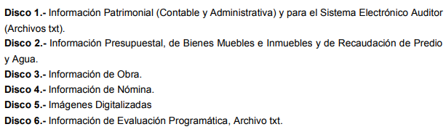


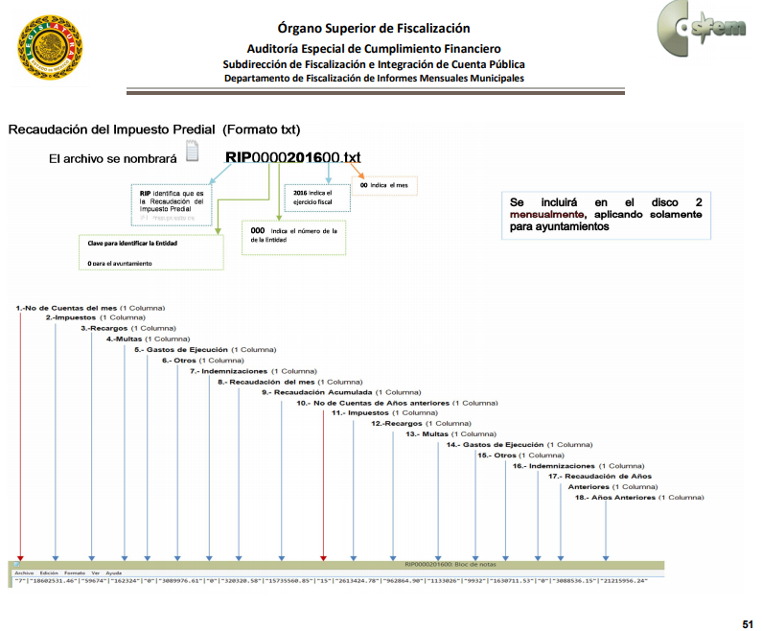
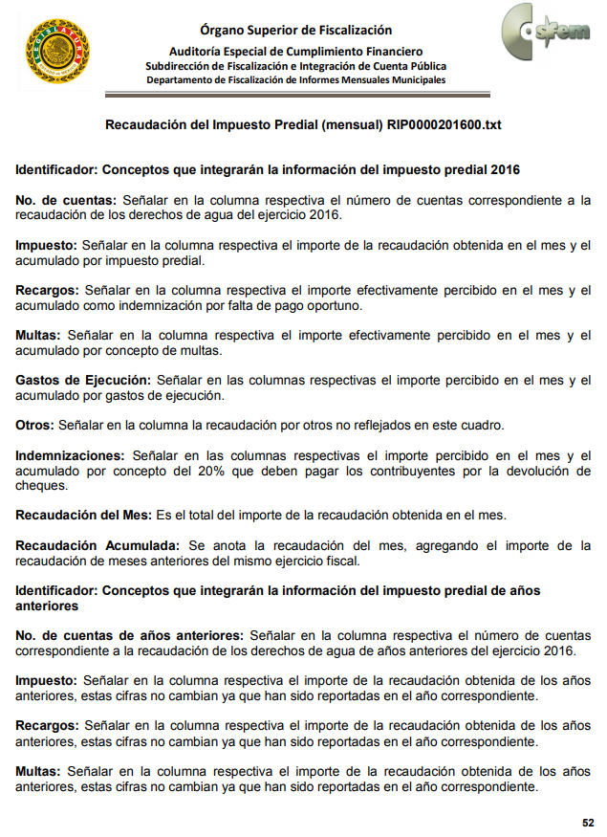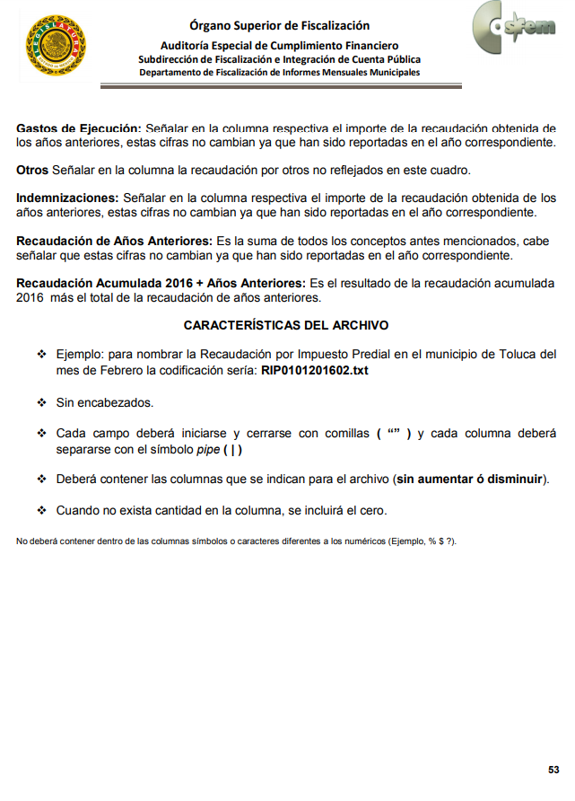
Lineamientos para la Integración del Informe Mensual 2017
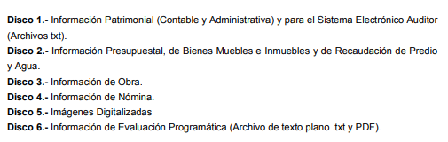
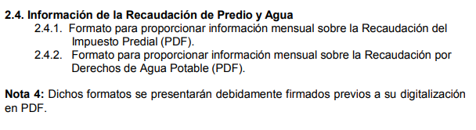
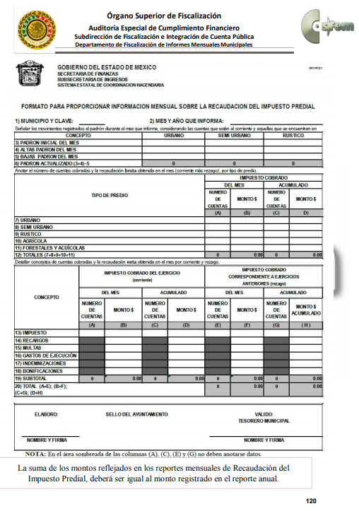
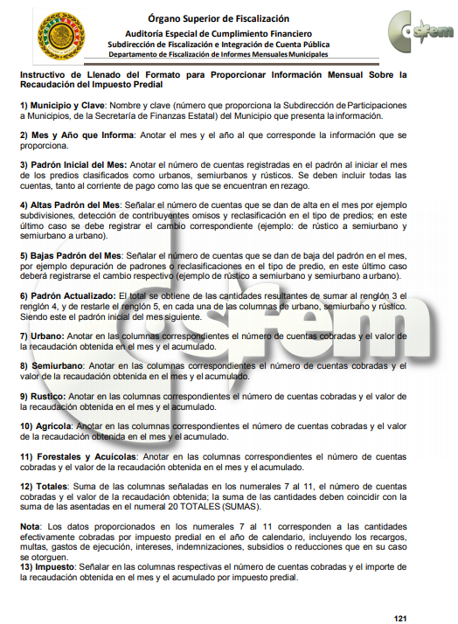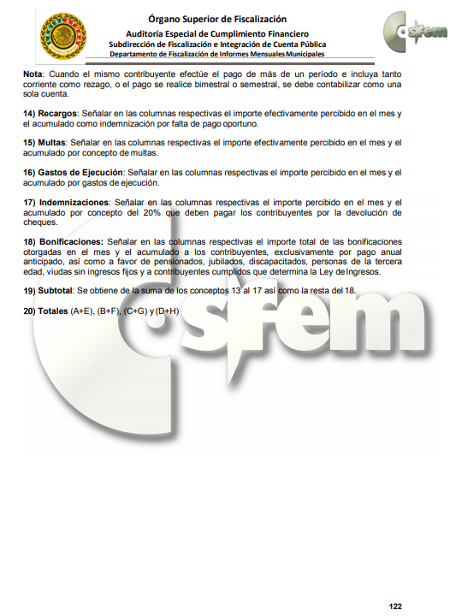
Es así que, de las imágenes insertas, se obtiene que EL SUJETO OBLIGADO tiene el deber de generar el “formato para proporcionar información mensual sobre la Recaudación del Impuesto Predial”, conforme a los Lineamientos para la Integración del Informe mensual 2016 y 2017; atento a ello, este Órgano Garante determina ordenar la entrega de los mismos.

En otro orden de ideas, es importante señalar que en razón de que EL SUJETO OBLIGADO fue omiso en entregar la respuesta a la solicitud de información pública y dado que el recurso de revisión materia del presente asunto, no es el medio para investigar y en su caso, sancionar a servidores públicos por la omisión de la entrega de información pública, toda vez que el artículo 163 de la Ley de la materia, prevé el plazo de respuesta y atención a solicitudes de información; atento a ello, este Instituto en el ámbito de sus atribuciones, hará del conocimiento al Contralor de este Instituto a fin de que en términos del ordinal 190 de la Ley de la materia determine lo conducente.

Así, con fundamento en lo prescrito en los artículos 5, párrafos vigésimo, vigésimo primero y vigésimo segundo, fracciones IV y V de la Constitución Política del Estado Libre y Soberano de México; 2, fracción II, 9, 29, 36, fracciones I y II, 176, 178, 179, 181, 185, fracción I, 186 y 188 de la Ley de Transparencia y Acceso a la Información Pública del Estado de México y Municipios, este Pleno:

RESUELVE

PRIMERO. Resultan fundadas las razones o motivos de inconformidad planteadas por EL RECURRENTE en términos del Considerando QUINTO de esta Resolución.

SEGUNDO. Se ORDENA al SUJETO OBLIGADO atienda la solicitud de información 00017/RAYON/IP/2018, en términos del Considerando QUINTO y, haga entrega al RECURRENTE, vía SAIMEX, de lo siguiente:

“Los formatos para proporcionar información mensual sobre la recaudación del impuesto predial, generados en los ejercicios fiscales 2016 y 2017 y remitidos al Órgano Superior de Fiscalización del Estado de México.”

TERCERO. Notifíquese al Titular de la Unidad de Transparencia del SUJETO OBLIGADO, para que conforme a los artículos 186 último párrafo y 189 párrafo segundo de la Ley de Transparencia y Acceso a la Información Pública del Estado de México y Municipios, dé cumplimiento a lo ordenado dentro del plazo de diez días hábiles, debiendo informar a este Instituto en un plazo de tres días hábiles siguientes sobre el cumplimiento dado a la presente resolución.

CUARTO. Notifíquese al RECURRENTE la presente resolución.

QUINTO. Hágase del conocimiento al RECURRENTE que de conformidad con lo establecido en el artículo 196 de la Ley de Transparencia y Acceso a la Información Pública del Estado de México y Municipios, podrá impugnarla vía Juicio de Amparo en los términos de las leyes aplicables.

SEXTO. Gírese oficio al Titular de la Contraloría Interna y Órgano de Control y Vigilancia de este Instituto, de conformidad con el artículo 190 de la Ley de Transparencia y Acceso a la Información Pública del Estado de México y Municipios a fin de que determine lo conducente, en términos del Considerando QUINTO de la presente resolución.

ASÍ LO RESUELVE, POR UNANIMIDAD DE VOTOS EL PLENO DEL INSTITUTO DE TRANSPARENCIA, ACCESO A LA INFORMACIÓN PÚBLICA Y PROTECCIÓN DE DATOS PERSONALES DEL ESTADO DE MÉXICO Y MUNICIPIOS, CONFORMADO POR LOS COMISIONADOS ZULEMA MARTÍNEZ SÁNCHEZ; EVA ABAID YAPUR; JOSÉ GUADALUPE LUNA HERNÁNDEZ, JAVIER MARTÍNEZ CRUZ Y LUIS GUSTAVO PARRA NORIEGA; EN LA CUARTA SESIÓN ORDINARIA CELEBRADA EL TREINTA DE ENERO DE DOS MIL DIECINUEVE, ANTE EL SECRETARIO TÉCNICO DEL PLENO, ALEXIS TAPIA RAMÍREZ.
Zulema Martínez Sánchez
Comisionada Presidenta
(RÚBRICA)
Eva Abaid Yapur  Comisionada  (RÚBRICA) | José Guadalupe Luna Hernández  Comisionado  (RÚBRICA)
Javier Martínez Cruz  Comisionado  (RÚBRICA) | Luis Gustavo Parra Noriega  Comisionado  (RÚBRICA)
Alexis Tapia Ramírez
Secretario Técnico del Pleno
(RÚBRICA)

Esta hoja corresponde a la resolución de treinta de enero de dos mil diecinueve, emitida en el recurso de revisión número 04532/INFOEM/IP/RR/2018.
YSM/RPG

Artículo 3.- Los municipios del Estado regularán su funcionamiento de conformidad con lo que establece esta Ley, los Bandos municipales, reglamentos y demás disposiciones legales aplicables.

